ALASKA2 КУРТКА УТЕПЛЕННАЯ ИЗ ПОЛИЭСТЕРА
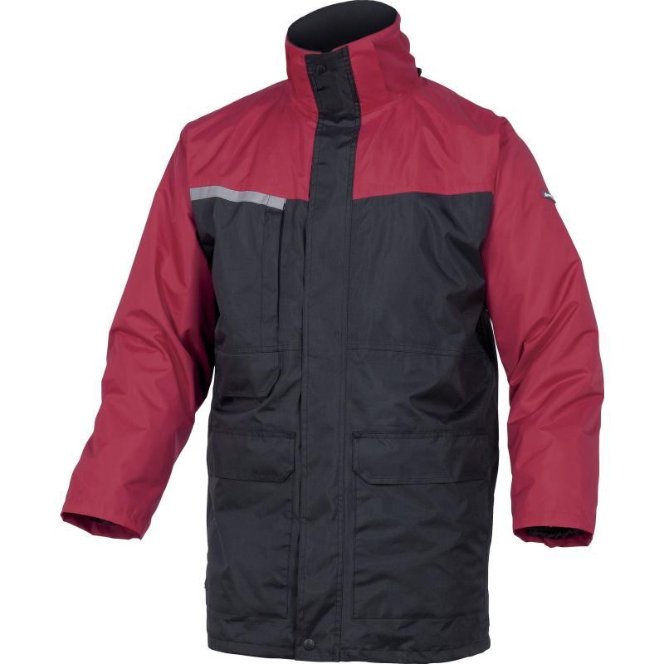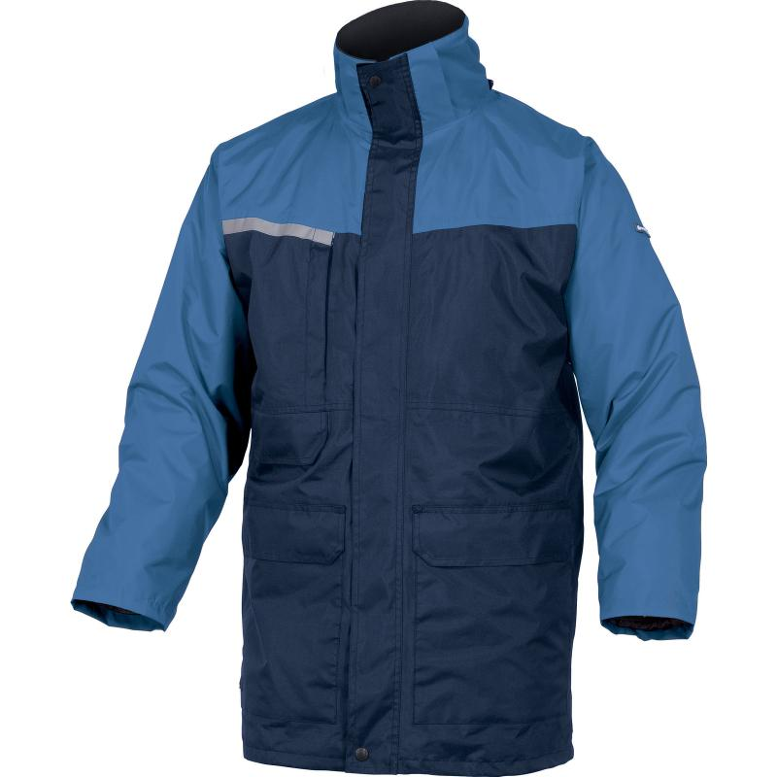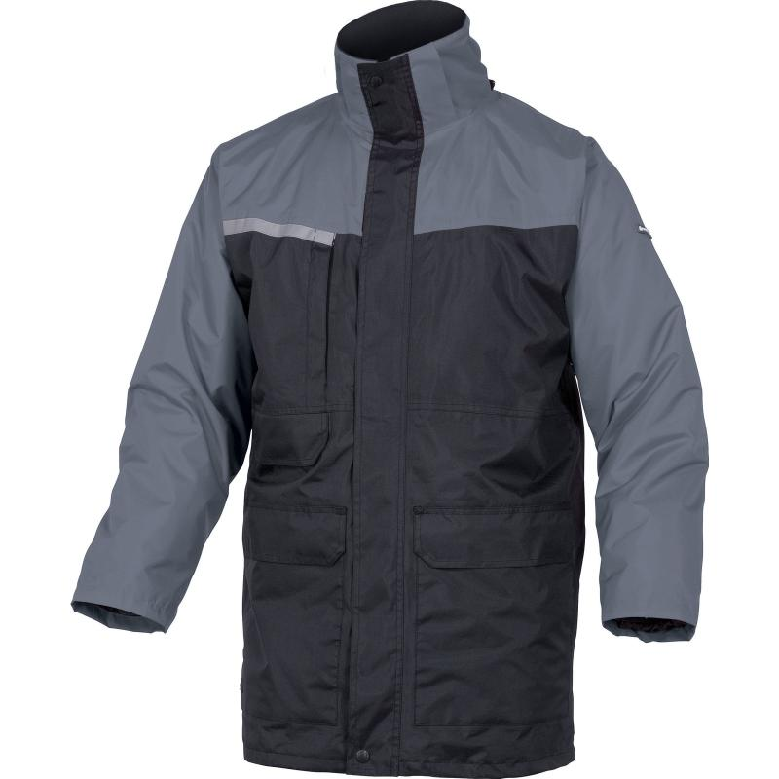
Цвет: темно-синий/ярко-синий; черный/красный; черный/серый
Размер: S/M/L/XL/XXL/3XL
СПЕЦИФИКАЦИЯ
Утепленная куртка-парка прямого силуэта, с центральной застежкой-молнией, закрываемой ветрозащитным клапаном с помощью контактной ленты и кнопок, воротником-стойкой, с отстегивающимся капюшоном. Куртка 2 в 1 – съемная утепленная подкладка с рукавами, соединяемая с курткой с помощью 2 замков-молний и хлястиков на контактной ленте. Герметичные швы. Капюшон с козырьком пристегивается к куртке с помощью замка-молнии и контактной ленты, убирается в карман воротника, длина лицевого выреза капюшона регулируется с помощью шнура и фиксаторов. Воротник куртки изнутри отделан флисом. Ширину куртки по низу регулируют с помощью эластичного шнура. Рукава втачные с трикотажными манжетами. На передней нижней части куртки расположены 2 накладных кармана, закрываемым на клапан с помощью контактной ленты. На правой стороне груди - прорезной карман с вертикальным входом, закрываемый на замок-молнию. Ниже расположен накладной карман, закрываемый клапаном с контактной лентой. Внутренний карман куртки на замке-молнии. Внутренний карман подстежки на контактной ленте. На куртку нашита светоотражающая лента: спереди справа под кокеткой, сзади под спинкой и на нижней части рукавов. Детали куртки красного/серого/ярко-синего цвета: рукава, кокетка, спинка, воротник. Остальные детали куртки – черного/темно-синего цвета. Цвет съемной подкладки – черный.
Куртка предназначена для обеспечения надежной защиты от холода до -15°C.
Материал куртки: верх - 100% полиэстер c ПВХ покрытием; подкладка - 100% полиэстер.
Материал съемной подкладки: 100% полиэстер; утеплитель – полиэстер 3M Thinsulate™.
ОСНОВНЫЕ ПРЕИМУЩЕСТВА ТОВАРА ДЛЯ ПОЛЬЗОВАТЕЛЯ
В нагрудном кармане – вынимаемое наружу крепление для бейджа
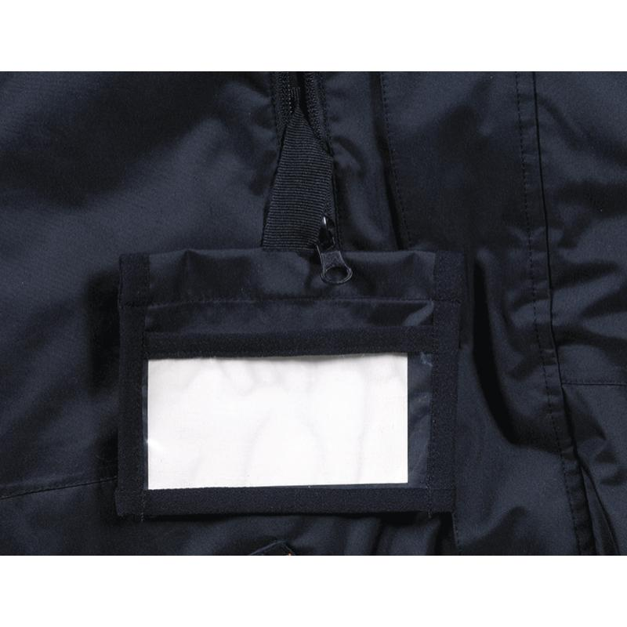
Съемный капюшон
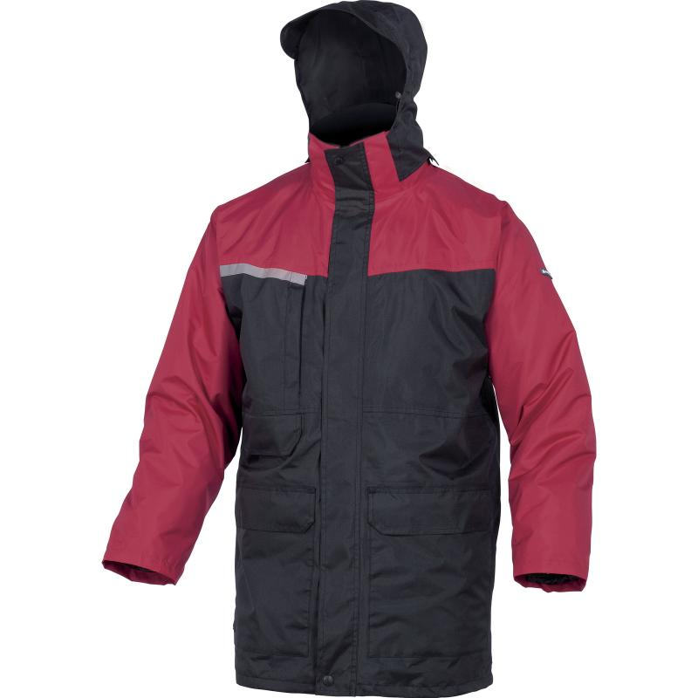
Непродуваемые трикотажные манжеты
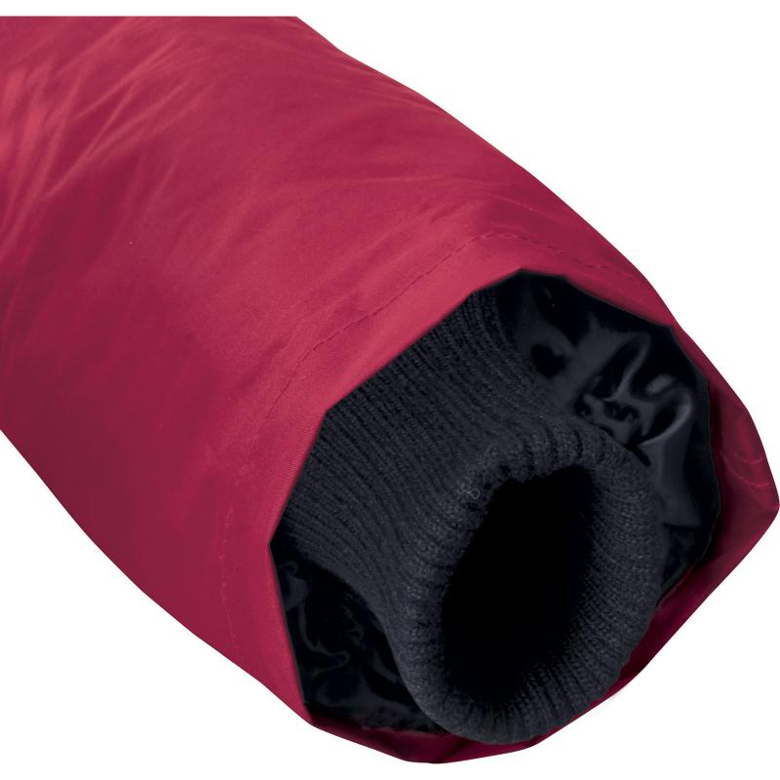
Съемная утепленная подкладка
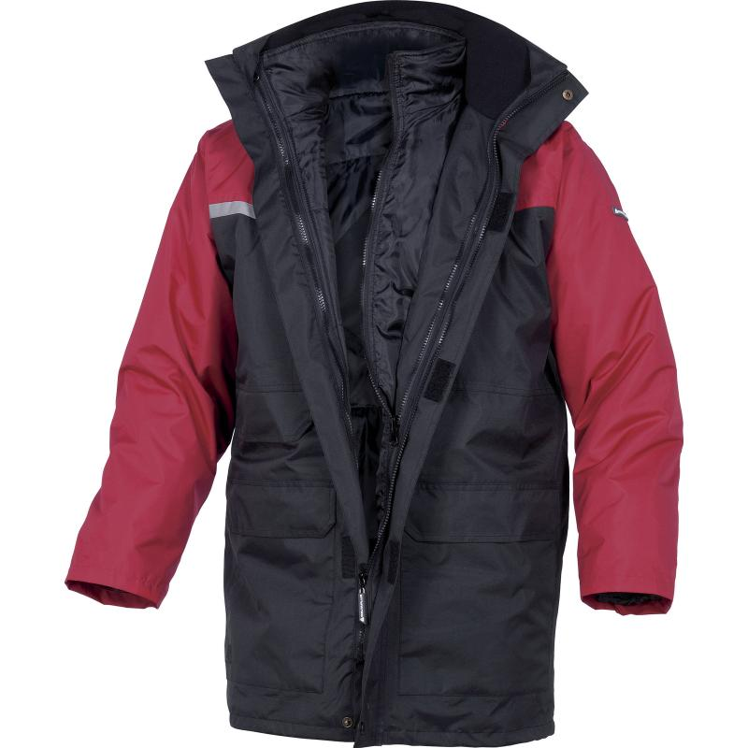
Светоотражающая лента на груди, спине и рукавах
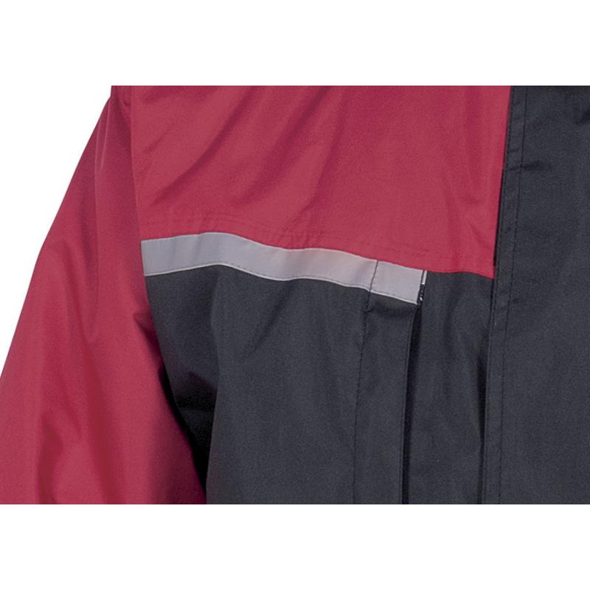
Технические характеристики EN14058:
Класс теплосопротивления – 3
Класс воздухопроницаемости – 3
Параметр теплоизоляции – 0,285 м²К/Вт

